Pressmeddelande 2006-04-18

Compricer lanserar ny tjänst för att jämföra bolån
- spara tusentals kronor i månaden genom att se över dina bolån

I takt med att räntan stiger blir det viktigare att se över sina bolån. Vid ett bolån på 2000 000 kr skiljer det nästan 4000 kr i räntekostnader per månad mellan det billigaste och dyraste lånet. Med Compricers nya tjänst kan låntagare enkelt se månadskostnaden vid lån från olika banker eller jämföra månadskostnaden för sitt nuvarande lån med andra möjliga lånealternativ.

- ”Våra studier visar att många svenskar betalar tusentals kronor i månaden i onödan för sina lån. Med vår tjänst är det lätt att se hur mycket det finns att tjäna på att byta bank”, säger Jakob Tolleryd, VD på Compricer.

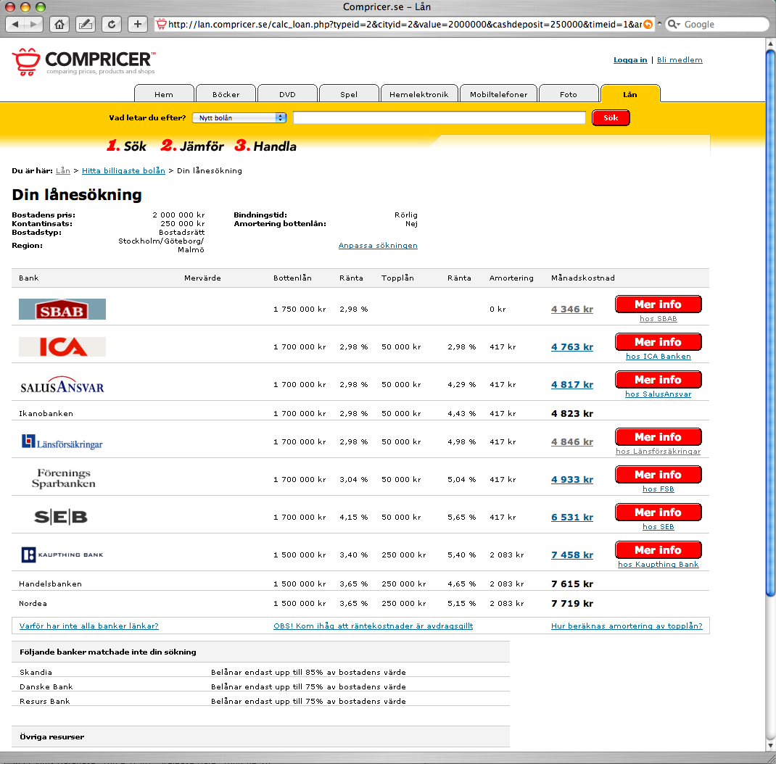

Compricers nya bolånetjänst som omfattar 13 banker och kreditinstitut och uppdaterar räntorna dagligen, innehåller dessutom annan praktisk information för bostadsköparen. En ordlista förklarar alla begrepp och facktermer som man möter i kontakten med banken.Tips för hur du som köpare kan få en lägre ränta än den som banken annonserar finns också.

Rasmus Melander, projektansvarig för bolånetjänsten på Compricer, har arbetat med krediter på bank och anser att tjänsten ger mycket bra information till konsumenterna inför ett samtal med banken:
- ”Inför ett möte med banken om finansiering av bostaden blir det lättare om alla erbjudanden samlas på ett ställe. Jag tror dessutom att många gärna vill se skillnaden i kronor, snarare än procent. Därför har vi utformat tjänsten med bostadskonsumenten i fokus.”

För mer information vänligen kontakta:

Jannike Falkman
PR-ansvarig Compricer
Tel direkt: 08 – 586 122 71
Mobil: 0765 – 26 97 27

Email: jannike.falkman@compricer.se

Fakta om Compricer:
Compricer är en shoppingagent som hjälper konsumenter att hitta rätt produkt till rätt pris. Compricer startades 2004 och finns i Sverige, Tyskland, Frankrike, England och Norge med sammanlagt drygt 500 000 unika besökare i månaden. Via Compricers website www.compricer.se kan konsumenter jämföra produkter, priser och annan relevant information från 250 olika butiker.
Compricer startades i januari 2004 av entreprenörerna Jakob Tolleryd, Marc Lickfett & Jimmy Furland som tidigare byggt upp Internetföretagen Carambole, Domain Network, Netera och Svenska Konstbolaget.

